永州零陵机场油库迁建工程房建项目
建筑总图施工图审查意见

2026年4月18日

- 总图（建筑）施工图设计说明：
- 涉及图纸：图名【总图（建筑）施工图设计说明二】，图号【ZS-02】。
【审查意见】：八、无障碍设计-2、无障碍实施范围-“（8）无障碍停车位按不小于总车位的1%计算，项目共设置无障碍停车位2个，具体布置详总平面图。”与本项目总图设计设置1个无障碍停车位不符。截图如下：
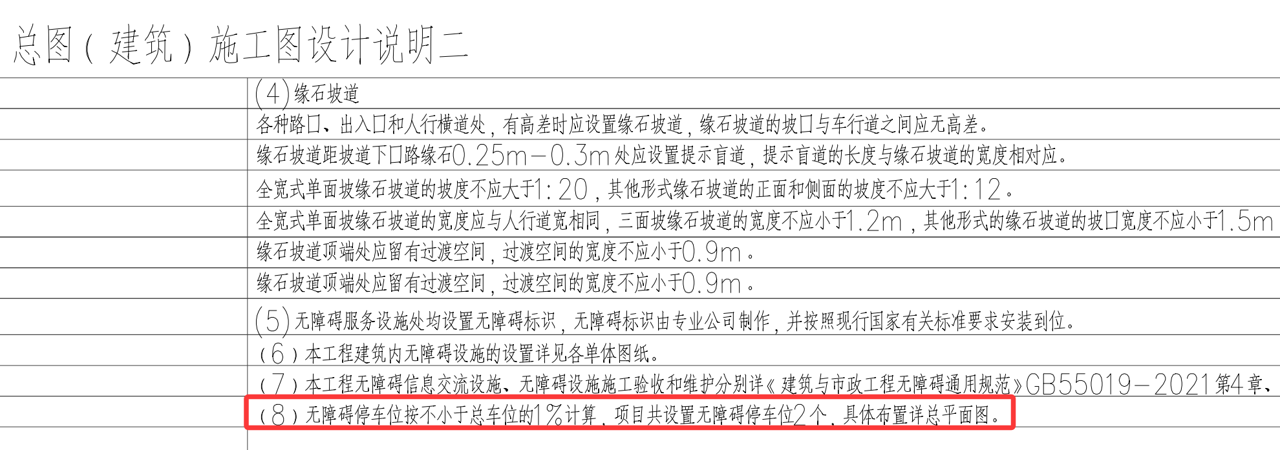
【法规条文】：无。
【意见类型】：设计深度，必须修改（其它）。

- 总图设计图纸：
- 涉及图纸：图名【总平面布置图】，图号【ZS-03】。
【审查意见】：总平面布置图中的【主要技术经济指标表(本期)】缺停车位数量，应补充，并备注无障碍车位、充电桩车位的数量。截图如下：
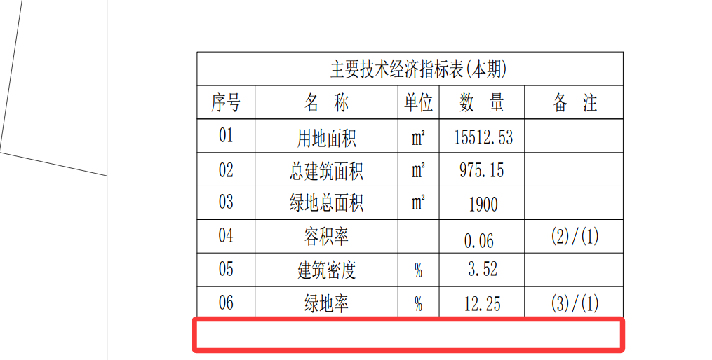
【法规条文】：《建筑工程设计文件编制深度规定》（2016年版）第4.2.3条规定。
【意见类型】：设计深度，必须修改（其它）。
- 涉及图纸：图名【总平面布置图】，图号【ZS-03】。
【审查意见】：应补充标注生产值班用房与门卫、无障碍停车位、箱式变电站的间距，并满足《建筑设计防火规范》（2018年版）第5.2.2、5.2.3条和《汽车库、修车库、停车场设计防火规范》第4.2.1条规定。截图如下：
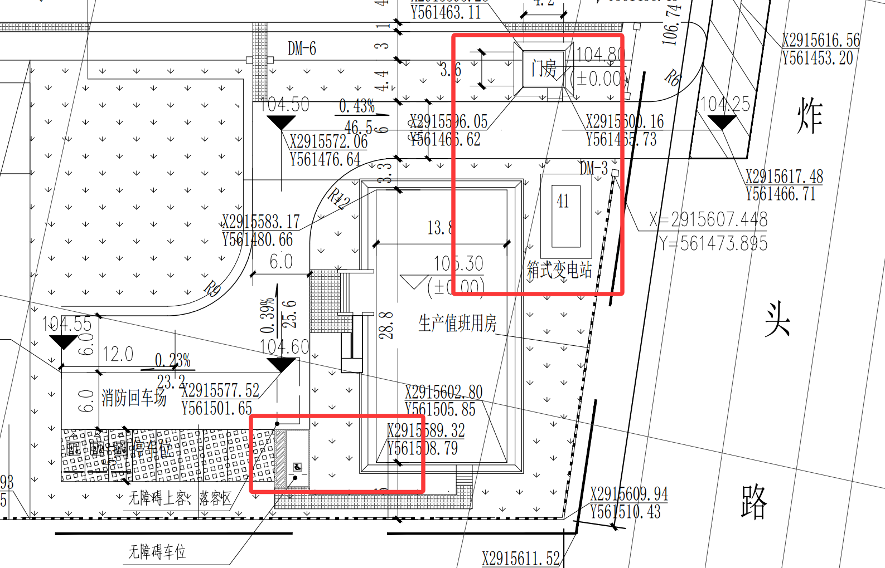
【法规条文】：《建筑设计防火规范》（2018年版）第5.2.2、5.2.3条和《汽车库、修车库、停车场设计防火规范》第4.2.1条规定。
【意见类型】：一般性条文，必须修改（消防安全）。
- 涉及图纸：图名【总平面布置图】，图号【ZS-03】。
【审查意见】：基地内道路与城市道路连接处未设限速设施，不满足《民用建筑规范》第4.3.5-1条规定（项目其它车行出入口处同此意见）。截图如下：
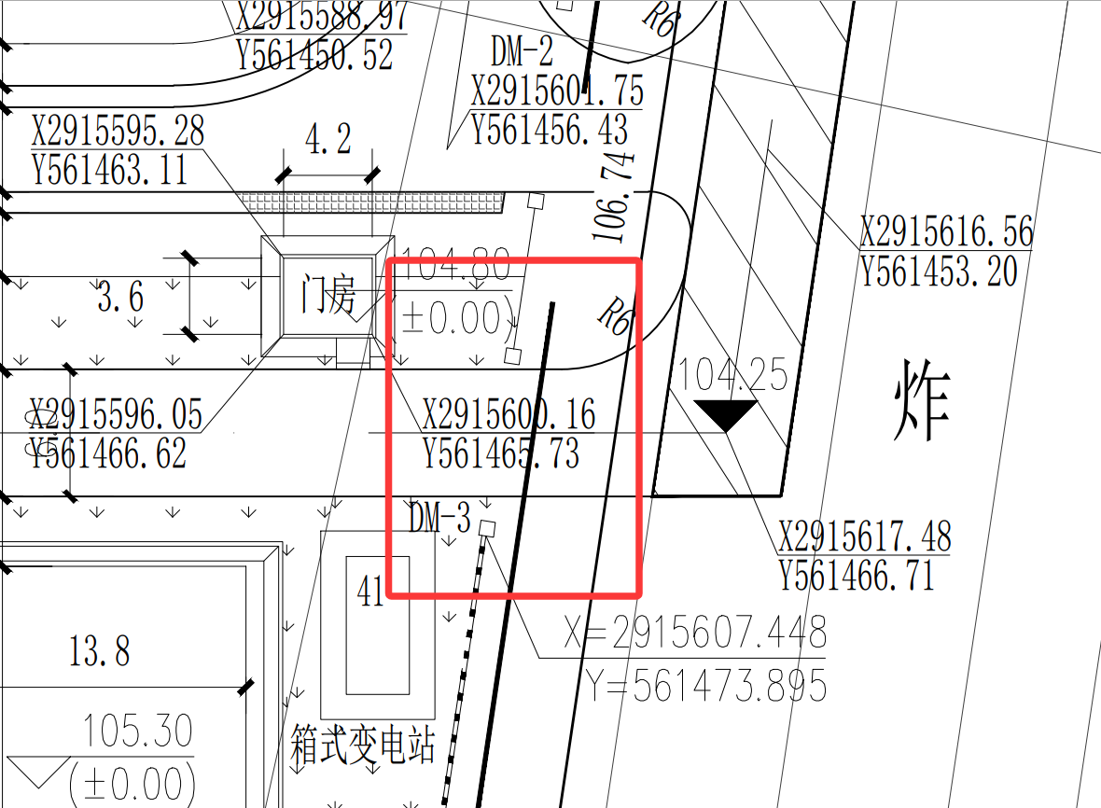
【法规条文】：《民用建筑通用规范》第4.3.5-1条。
【意见类型】：其它他强制性条文，必须修改（其它）。
- 涉及图纸：图名【总平面布置图】，图号【ZS-03】。
【审查意见】：总图风玫瑰北向指向旋转角度超过45°，不满足《总图制图标准》（2010年版）第2.4.1条规定（其它总图同此意见）。截图如下：
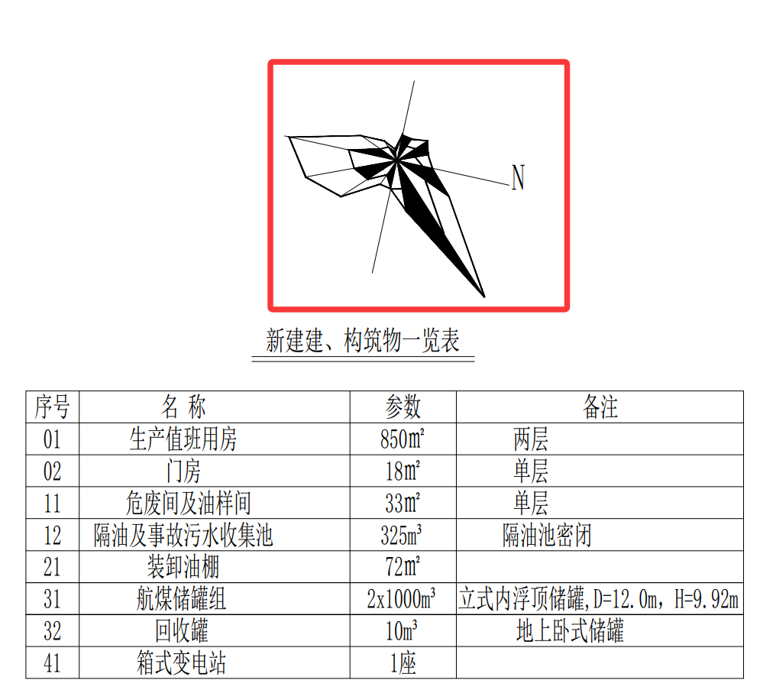
【法规条文】：《总图制图标准》第2.4.1条。
【意见类型】：一般性条文，建议修改（其它）。
- 涉及图纸：图名【总平面布置图】，图号【ZS-03】。
【审查意见】：总图应根据《湖南省建筑垃圾源头控制及技术标准》第4.1.4条、第4.3.1条补充垃圾总量控制目标。
【法规条文】：《湖南省建筑垃圾源头控制及技术标准》第4.1.4条、第4.3.1条。
【意见类型】：一般性条文，必须修改（其它）。
- 涉及图纸：图名【总平面布置图】，图号【ZS-03】。
【审查意见】：项目场地内应补充设置垃圾收集设施。
【法规条文】：《市容环卫工程项目规范》第2.0.5条。
【意见类型】：设计深度，必须修改（其它）。

注：【意见类型】包含消防安全强制性条文、一般性条文、政策规定、设计深度与必须修改（消防安全）组合4种类型，其它强制性条、一般性条文、政策规定、设计深度与必须修改（其它）、建议修改（其它）的两两组合共8种类型，共12种意见类型。

